招
标
邀
请
书

招标项目名称：水表保温套采购
招 标 人: 江南水务市政工程江阴有限公司

二○二一年十月二十六日

投标邀请书

一、项目概述：
为解决各式水表的防冻保暖，我公司设计了各类水表的保温套，由于该产品为非标产品，且入冬在即，为保障及时开展防冻保暖、及时供货，公司决定对采用内部招标的形式，项目概算约50.0万元人民币。
二、技术规格、参数及其他要求
2. 招标材料清单及招标内容
2.1 招标材料清单
江南水务市政工程江阴有限公司
水表保温套采购清单
序号 | 商品全称 | 图片 | 图纸 | 规格 | 预估数量
1 | 平板水表保温套P1 | 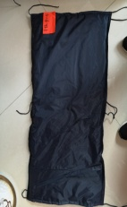 | 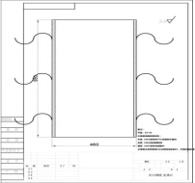 | 95*46 | 0
2 | 平板水表保温套P2 | 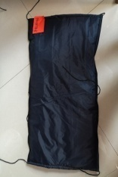 | 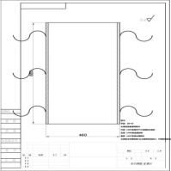 | 88*46 | 260
3 | 平板水表保温套P3 | 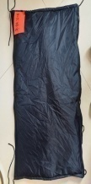 | 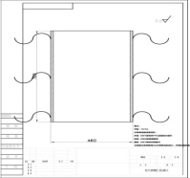 | 76*46 | 330
4 | 平板水表保温套P4 | 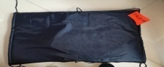 | 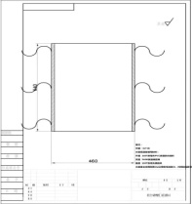 | 64*46 | 100
5 | 无减压阀水表保温套W1 | 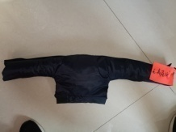 | 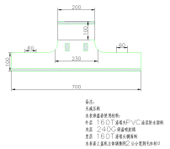 |  | 10880
6 | 带减压阀水表保温套D1 | 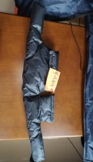 | 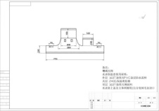 |  | 12400
7 | 带减压阀太阳能水表保温套D2 | 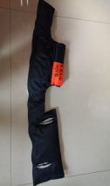 | 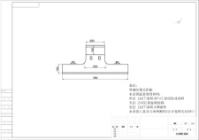 |  | 3770

2.2 招标内容
本次招标的是江苏江南水务股份有限公司及江南水务市政工程江阴有限公司采购水表保温套及其他配件，运抵买方指定地点现场，买、卖双方共同验收合格，交付买方使用。投标人除提供产品以外，并应负有确保所供产品质量的不可推卸的责任，发现质量问题，必须负责处理至业主满意为止。
3. 技术规格、参数
详见“附件 技术规格及参数”。
4. 有关说明
4.1 招标人在本次采购期限内采购的权利。
4.1.1本次招标为一次性采购（2021年11月--2022年2月有效），业主（买方）有权根据其项目需要确定是否采购及采购的数量，并按照本项目中标人投标文件中所报货物的单价进行采购。
4.1.2投标人一旦在本项目中中标并与买方签定了合同，即被认为其同意承担在采购期间内材料、人工及运输成本变动所带来的一切风险，中标人（卖方）不得以任何理由变更其投标时的单价。
4.2投标人必须对本次招标的全部内容进行投标；否则，招标人不予接受。本次招标，根据各投标人的得分情况，评标委员会将确定得分最高的投标人为中标人。
4.3 有关文件及资料的提供
4.3.1 投标人在投标文件中应提供相关的资质证书。
4.3.1.1具有独立法人资格，招标内容在其营业执照的经营范围内（提供经年检合格的法人营业执照有效复印件并加盖公章）。
4.3.1.2企业财务和经营状况良好，具备履行合同能力，近三年内无不良经营行为。
4.3.1.3投标人应提供法定代表人授权委托书原件。
4.3.1.4本次招标不接受联合体投标。
4.3.2 投标人应按本招标文件的要求，所提供产品必须达到相关工程设计、施工、验收标准的要求。
4.3.3 投标人在投标文件中应满足下列技术参数：
4.3.3.1 投标人所投产品必须满足招标人所要求的技术规格及参数要求。
4.3. 2本次招标产品的保温套方案由我公司设计，投标人应保证，无论中标与否，未取得我公司许可，不得生产该产品，并履行保密义务。
4.4交货期
交货期：接到用户通知后1个月内。
4.5 需买方配合的工作和条件
投标人应在投标文件中说明，如能中标，在指导安装、调试、验收过程中需买方配合的工作和需买方提供的条件。
4.6买方与卖方签订买卖合同后7天内，向卖方提供所供设备的有关图纸、资料，以满足中标人的生产需要。

三、评标方法和评标标准：
本次评审采用最低评标价法，是指以价格为主要因素确定中标候选单位的评标方法。即在全部满足招标文件实质性要求前提下，依据统一的价格要素评定最低报价，以提出最低报价的投标人作为中标候选单位或者中标单位（如最低报价相同以抽签方式确定）。

四、投标报价表

表1、投标报价
项目名称 | 水表保温套采购
项目报价  （单位：元） | 小写：  大写：
投标单位（公章）：
法定代表人或授权委托人（签名或盖章）：
日期： 年 月 日

表2、报价分项表
序号 | 商品全称 | 型号 | 规格 | 报价( 元/个)
1 | 平板水表保温套2 | P2 | 88*46
2 | 平板水表保温套3 | P3 | 76*46
3 | 平板水表保温套4 | P4 | 64*46
4 | 无减压阀水表保温套 | W1
5 | 带减压阀水表保温套 | D1
6 | 带减压阀太阳能水表保温套 | D2
项目报价 |  |  | 元

投标单位(盖章)：
法定代表人或授权委托人(签字或盖章)：
日期： 年 月 日

说明：1、本次报价的有效期为2021年11月10日～2022年2月28日；
2、表1、表2必须填写完整。
3、此表一式三份，按招标文件要求封装；
4、如因投标人填写有误，导致无法唱标，责任由投标人自负。
5、项目投标报价为以上所有型号的单价总和（P1+P2+P3+P4+W1+D1+D2）

五、合同形式：单价合同。
六、投标文件组成及要求：
（一）投标函（见附件）
（二)投标报价表
（三）服务方案
（1）投标人基本情况
（2）质量、工期和服务承诺书
（五）资格证明文件
（六）法定代表人授权委托书
（七）关于资格的声明函
以上投标文件（一式三份）必须密封送达。
七、开标有关信息：
1、投标文件送达截止时间：2021年11月2日14：30前
2、开标时间：2021年11月2日14：30
3、开标地点：江南水务市政工程江阴有限公司2楼会议室(江阴市滨江 秦望山路2号)
4、中标单位确定时间：评审结束后 。

江南水务市政工程江阴有限公司
联 系 人：李 科

联系电话：0510-86400020

2021年10月26日

附件 技术规格及参数

- 保温套外层面料为160T涤塔夫PVC涂层防水面料(注：必须为统一同一种颜色)。
- 保温夹层材料为240G保温喷胶棉。
- 里层面料为160G涤塔夫稠面料(注：必须为统一同一种颜色)。
- 保温套抱紧装置为20mm宽度刺毛扣（注：刺毛扣颜色为统一同一种颜色）。
- 加工要求：布料包边应完整，保温夹层不能外露，缝纫线椒应均匀细致，刺毛扣缝纫应牢固，系绳固定应牢固。
- 质保期：自竣工验收合格后3年。
- 本产品由供货商提供安装（费用另行结算），维修和保养（不另行结算）等配套服务。

产品规格明细式见如下图纸

附件：

投 标 函
致：江南水务市政工程江阴有限公司
根据贵公司的 水表保温套 项目货物及服务的采购招标的投标邀请，我方经仔细研究，现决定参加投标。签字代表 （姓名、单位、职务） 经正式授权并代表投标人 （投标人全称） 承诺如下：
- 我方愿意遵守招标文件的要求，提供招标所需货物及服务的全部/部分，详见投标一览表及其附件和投标文件的其他内容。
- 我方投标文件正本一份，副本两份。
- 我方投标文件的有效期为自开标之日起 日，在这期间，本投标文件将始终对我方具有约束力，并可随时被接受。如果中标，在这以后直至买卖合同开始生效止，本投标文件一直有效。
- 我方投标总价为 （大写）。
- 我方本次投标货物的交货时间为：接用户通知后的1个月内。
- 我方愿意向招标人提供任何与本次招标有关的资料，并对其真实性、合法性、有效性负责。
- 我方愿意履行自己在投标文件中承诺的全部责任。
- 其他说明：
投标人（盖章）：
授权代表（签字）：
日期：
地址： 电话：

